Биология. 8 а, б, в класс. График освоения учебного материала 27-30.04.
Учитель Аничина Е.Б
1. Дата урока №7 - 27-29.04.2020
Тема. Особенности высшей нервной деятельности (ВНД). Железы внутренней секреции.
2. Задание
- . §56-57 читать.
- . Записать в тетрадь : тему и все конспекты (СМ. ниже).
ВНД - это деятельность мозга, связанная с его психикой.
Проявления ВНД:
1.Мышление
2.Речь
3.Память
4.Внимание
5.Эмоции
6.Воля.
Речь: видимая (письменная), слышимая (устная), произносимая (вслух или про себя).
И.П. Павлов о двух сигнальных системах.
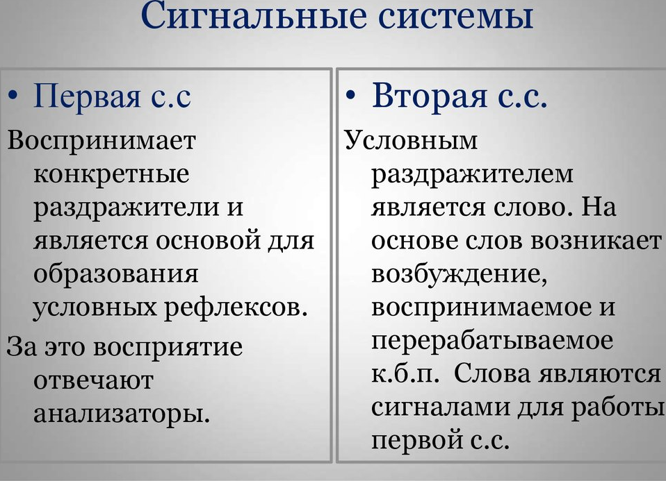

Виды памяти: 1) по активности психики- двигательная, смысловая, образная, эмоциональная;
2) по продолжительности -кратковременная, долговременная;
3) по цели- непроизвольная, произвольная.
______________________
Тема. ЖЕЛЕЗЫ ВНУТРЕННЕЙ СЕКРЕЦИИ.(ЖВС)
Задание
- §58-59 читать.
- Переписать конспект в тетрадь.
Эндокринная система- совокупность желез внутренней секреции, согласованная деятельность которых обеспечивает(совместно с Н.С.)регуляцию функций организма.
Эндокринные железы (ЖВС) не имеют выводных протоков, выделяют гормоны в кровь или лимфу.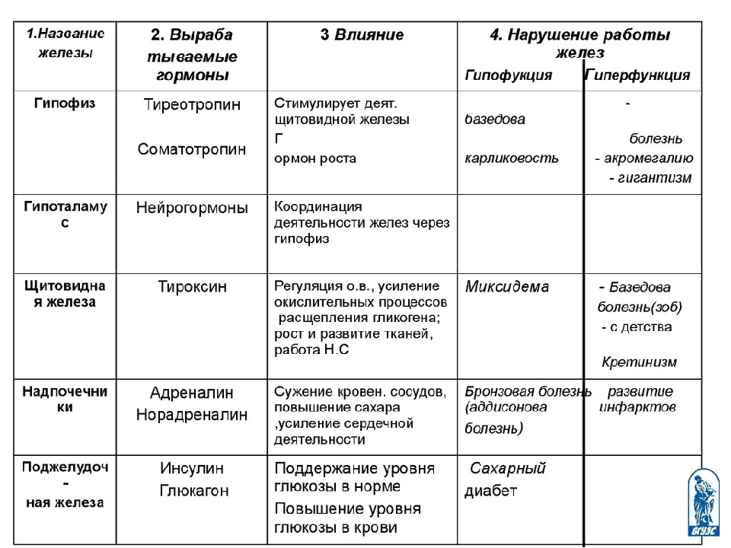

3. Срок дидлайн-29.04.2020 до 17.00 ч.
4. Обратная связь с учителем Электронная почта elenaanichina1962@gmail.com

(в теме письма указывать-Класс 8-а, б, в, биология, ФИ обучающегося) или ВК Елена Аничина.

